线上18点家校互动暖心活动（11月）
庙桥小学 三（2）班 戴玲
孩子的学习永远是父母最关心的，但是作为班主任，我也会注意孩子的其他卫生习惯等等，事无巨细，有问题就反馈，有进步就表扬。
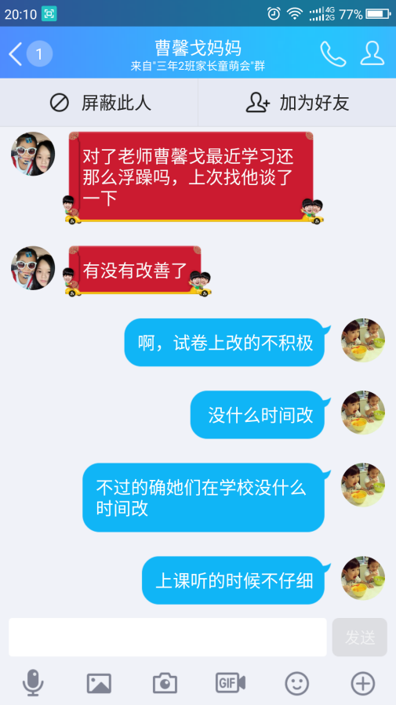
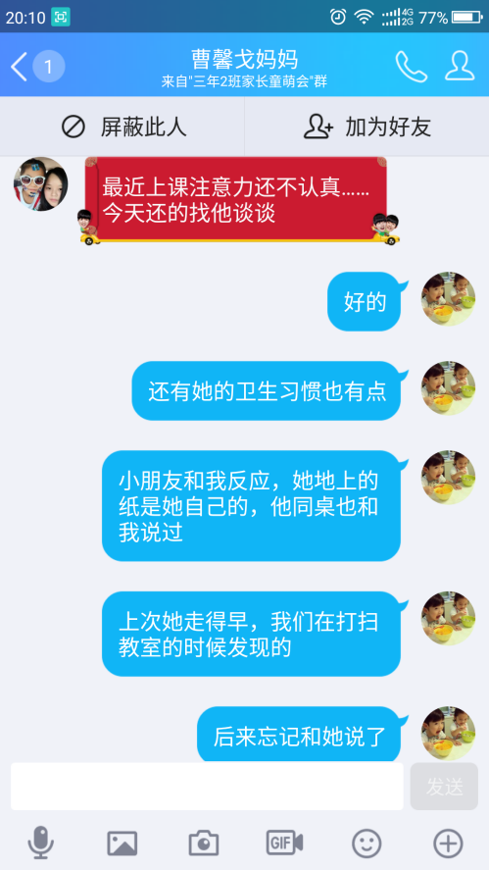

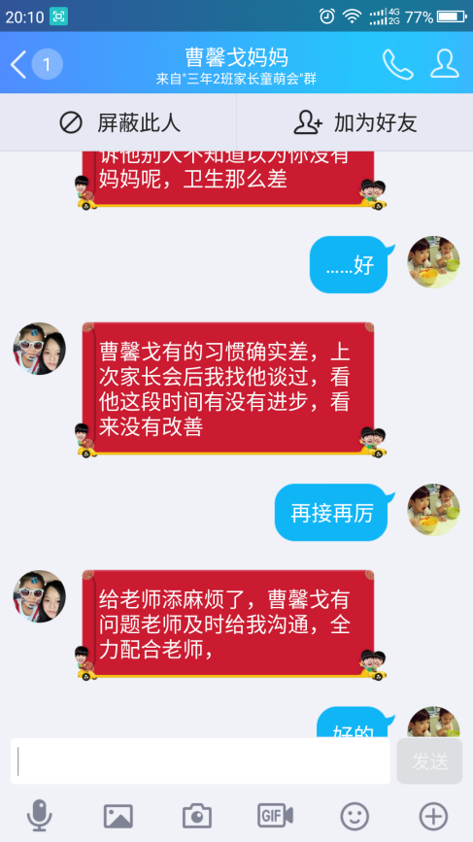

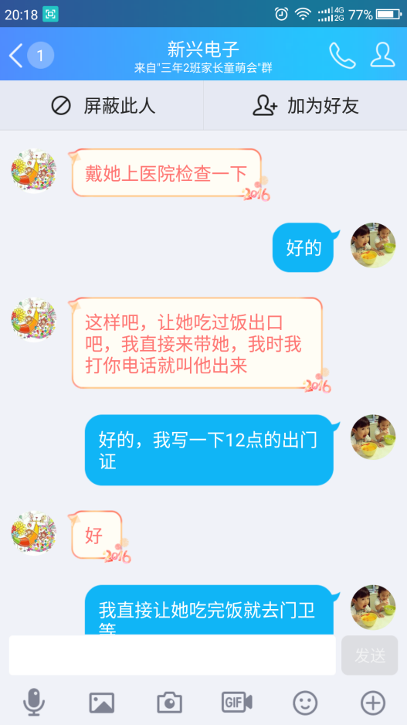
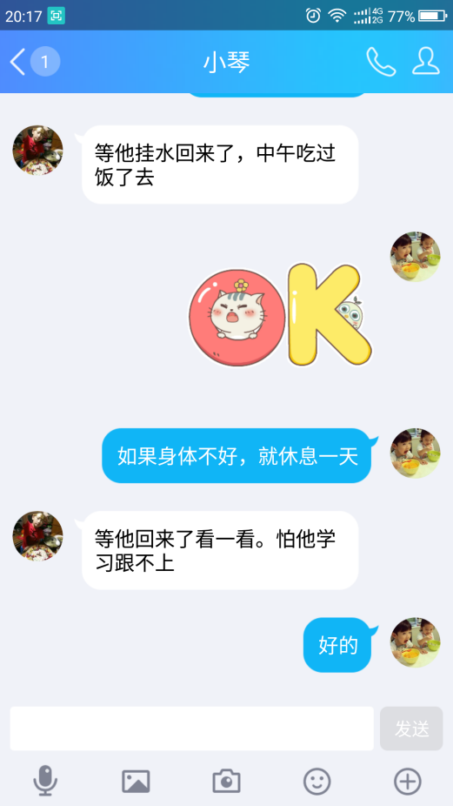

孩子的身体状况，也是我们老师最担心的，如果孩子需要出门诊治，我会及时做好相应的安排，回到家也会提醒他们注意休息。

